Analisis por tertiles

1) Analisis de Lift Off Latency

Grupo | Sentence Direction | Cue Direction
Lento=626 | 0--->904 | 0--->859
Medio=599 | 1--->815 | 1--->860
Rapido=494

2) Analisis de Lift Off Difference

Grupo | Sentence Direction | Cue Direction
Lento=630 | 0--->904 | 0--->859
Medio=593 | 1--->815 | 1--->860
Rapido=496

3) Analisis de Move Time

Grupo | Sentence Direction | Cue Direction
Lento=571 | 0--->904 | 0--->859
Medio=570 | 1--->815 | 1--->860
Rapido=578

Boxplots

Lift Off Latency
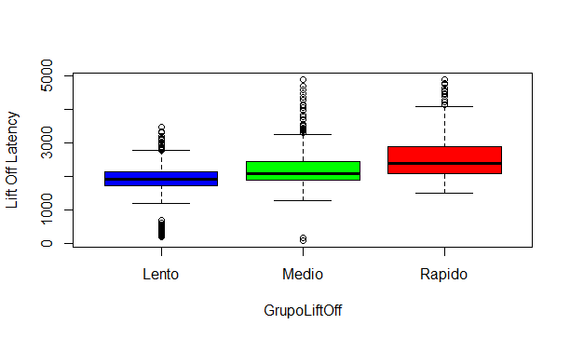

Parece haber diferencias en las varianzas

Lift Off Difference

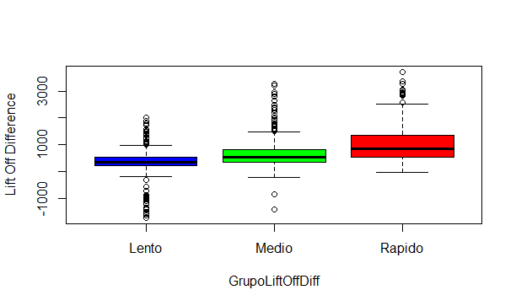
Parece haber diferencias en las varianzas

Move Time
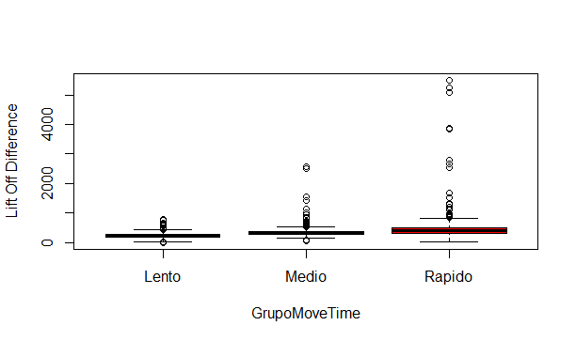
Parece haber diferencias en las varianzas

Normalidad: Son los mismos resultados que vimos antes, no ajustan a distribuciones normales

Anova

1)Move Time: Modelo 1: MoveTime~CueDirection*SentenceDirection*GrupoMoveTime

Df Sum Sq Mean Sq F value Pr(>F)
CueDirection 1 1628 1628 0.018 0.892
SentenceDirection 1 101955 101955 1.145 0.285
GrupoMoveTime 2 17654443 8827221 99.163 <2e-16***
CueDirection:SentenceDirection 1 160449 160449 1.802 0.180
CueDirection:GrupoMoveTime 2 3735 1867 0.021 0.979
SentenceDirection:GrupoMoveTime 2 11430 5715 0.064 0.938
CueDirection:SentenceDirection:GrupoMoveT 2 108913 54457 0.612 0.543
Residuals 1707 151952404 89017

Solo Grupo es significativo

Modelo 2: Sin triple interaccion

Df Sum Sq Mean Sq F value Pr(>F)
CueDirection 1 1628 1628 0.018 0.892
SentenceDirection 1 101955 101955 1.146 0.285
GrupoMoveTime 2 17654443 8827221 99.208 <2e-16 ***
CueDirection:SentenceDirection 1 160449 160449 1.803 0.179
CueDirection:GrupoMoveTime 2 3735 1867 0.021 0.979
SentenceDirection:GrupoMoveTime 2 11430 5715 0.064 0.938
Residuals 1709 152061317 88977
---
Signif. codes: 0 ‘***’ 0.001 ‘**’ 0.01 ‘*’ 0.05 ‘.’ 0.1 ‘ ’ 1

Modelo 3: Sin interacciones tampoco fue significativo.

Anova con Sentence Duration como factor

Pr(>F)
CueDirection 0.893
SentenceDirection 0.286
GrupoMoveTime <2e-16 ***
SentenceDuration 0.766
CueDirection:SentenceDirection 0.181
CueDirection:GrupoMoveTime 0.980
SentenceDirection:GrupoMoveTime 0.940
CueDirection:SentenceDuration 0.769
SentenceDirection:SentenceDuration 0.576
GrupoMoveTime:SentenceDuration 0.999
CueDirection:SentenceDirection:GrupoMoveTime 0.541
CueDirection:SentenceDirection:SentenceDuration 0.365
CueDirection:GrupoMoveTime:SentenceDuration 0.822
SentenceDirection:GrupoMoveTime:SentenceDuration 0.559
CueDirection:SentenceDirection:GrupoMoveTime:SentenceDuration 0.868
Residuals
---
Signif. codes: 0 ‘***’ 0.001 ‘**’ 0.01 ‘*’ 0.05 ‘.’ 0.1 ‘ ’ 1

Solo Grupo es significativo.

Los modelos sin interaccion arrojan los mismo resultados.

2)Lift Off Latency: Modelo 1: Lift Off Latency~CueDirection*SentenceDirection*GrupoMoveTime

Df Sum Sq Mean Sq F value Pr(>F)
CueDirection 1 227241 227241 0.745 0.388
SentenceDirection 1 420549 420549 1.379 0.240***
GrupoLiftOff 2 118808933 59404467 194.756 <2e-16
CueDirection:SentenceDirection 1 128798 128798 0.422 0.516
CueDirection:GrupoLiftOff 2 173523 86762 0.284 0.752
SentenceDirection:GrupoLiftOff 2 113441 56720 0.186 0.830
CueDirection:SentenceDirection:GrupoLif 2 6888 3444 0.011 0.989
Residuals 1707 520669124 305020

Solo Grupo es significativo

Modelo 2: Sin triple interaccion

Df Sum Sq Mean Sq F value Pr(>F)
CueDirection 1 227241 227241 0.746 0.388
SentenceDirection 1 420549 420549 1.380 0.240
GrupoLiftOff 2 118808933 59404467 194.982 <2e-16 ***
CueDirection:SentenceDirection 1 128798 128798 0.423 0.516
CueDirection:GrupoLiftOff 2 173523 86762 0.285 0.752
SentenceDirection:GrupoLiftOff 2 113441 56720 0.186 0.830
Residuals 1709 520676013 304667
---
Signif. codes: 0 ‘***’ 0.001 ‘**’ 0.01 ‘*’ 0.05 ‘.’ 0.1 ‘ ’ 1

Modelo 3: Sin interacciones tampoco fue significativo.

Anova con Sentence Duration como factor

Pr(>F)
CueDirection 0.3572
SentenceDirection 0.2104
GrupoLiftOff <2e-16 ***
SentenceDuration <2e-16 ***
CueDirection:SentenceDirection 0.4927
CueDirection:GrupoLiftOff 0.5888
SentenceDirection:GrupoLiftOff 0.9362
CueDirection:SentenceDuration 0.1684
SentenceDirection:SentenceDuration 0.0138 *
GrupoLiftOff:SentenceDuration 0.7114
CueDirection:SentenceDirection:GrupoLiftOff 0.9697
CueDirection:SentenceDirection:SentenceDuration 0.5246
CueDirection:GrupoLiftOff:SentenceDuration 0.9378
SentenceDirection:GrupoLiftOff:SentenceDuration 0.0921 .
CueDirection:SentenceDirection:GrupoLiftOff:SentenceDuration 0.9806
Residuals
---
Signif. codes: 0 ‘***’ 0.001 ‘**’ 0.01 ‘*’ 0.05 ‘.’ 0.1 ‘ ’ 1

3)Lift Off Difference: Modelo 1: Lift Off Difference~CueDirection*SentenceDirection*GrupoMoveTime

Pr(>F)
CueDirection 0.570
SentenceDirection 0.177
GrupoLiftOffDiff <2e-16 ***
CueDirection:SentenceDirection 0.467
CueDirection:GrupoLiftOffDiff 0.606
SentenceDirection:GrupoLiftOffDiff 0.782
CueDirection:SentenceDirection:GrupoLiftOffDiff 0.703
Residuals
---
Signif. codes: 0 ‘***’ 0.001 ‘**’ 0.01 ‘*’ 0.05 ‘.’ 0.1 ‘ ’ 1

Solo Grupo es significativo

Modelo 2: Sin triple interaccion

Df Sum Sq Mean Sq F value Pr(>F)
CueDirection 1 86888 86888 0.322 0.570
SentenceDirection 1 491302 491302 1.823 0.177
GrupoLiftOffDiff 2 114925931 57462966 213.174 <2e-16 ***
CueDirection:SentenceDirection 1 142701 142701 0.529 0.467
CueDirection:GrupoLiftOffDiff 2 270698 135349 0.502 0.605
SentenceDirection:GrupoLiftOffDiff 2 132808 66404 0.246 0.782
Residuals 1709 460675519 269559
---
Signif. codes: 0 ‘***’ 0.001 ‘**’ 0.01 ‘*’ 0.05 ‘.’ 0.1 ‘ ’ 1

Modelo 3: Sin interacciones tampoco fue significativo.

Anova con Sentence Duration como factor

Pr(>F)
CueDirection 0.56865
SentenceDirection 0.17535
GrupoLiftOffDiff < 2e-16 ***
SentenceDuration 0.00045 ***
CueDirection:SentenceDirection 0.46382
CueDirection:GrupoLiftOffDiff 0.64971
SentenceDirection:GrupoLiftOffDiff 0.78056
CueDirection:SentenceDuration 0.15694
SentenceDirection:SentenceDuration 0.01470 *
GrupoLiftOffDiff:SentenceDuration 0.48512
CueDirection:SentenceDirection:GrupoLiftOffDiff 0.76129
CueDirection:SentenceDirection:SentenceDuration 0.47307
CueDirection:GrupoLiftOffDiff:SentenceDuration 0.72702
SentenceDirection:GrupoLiftOffDiff:SentenceDuration 0.08587 .
CueDirection:SentenceDirection:GrupoLiftOffDiff:SentenceDuration 0.86848
Residuals
---
Signif. codes: 0 ‘***’ 0.001 ‘**’ 0.01 ‘*’ 0.05 ‘.’ 0.1 ‘ ’ 1

No se si es valido, porque sentence Duration esta en la variable respuesta.

